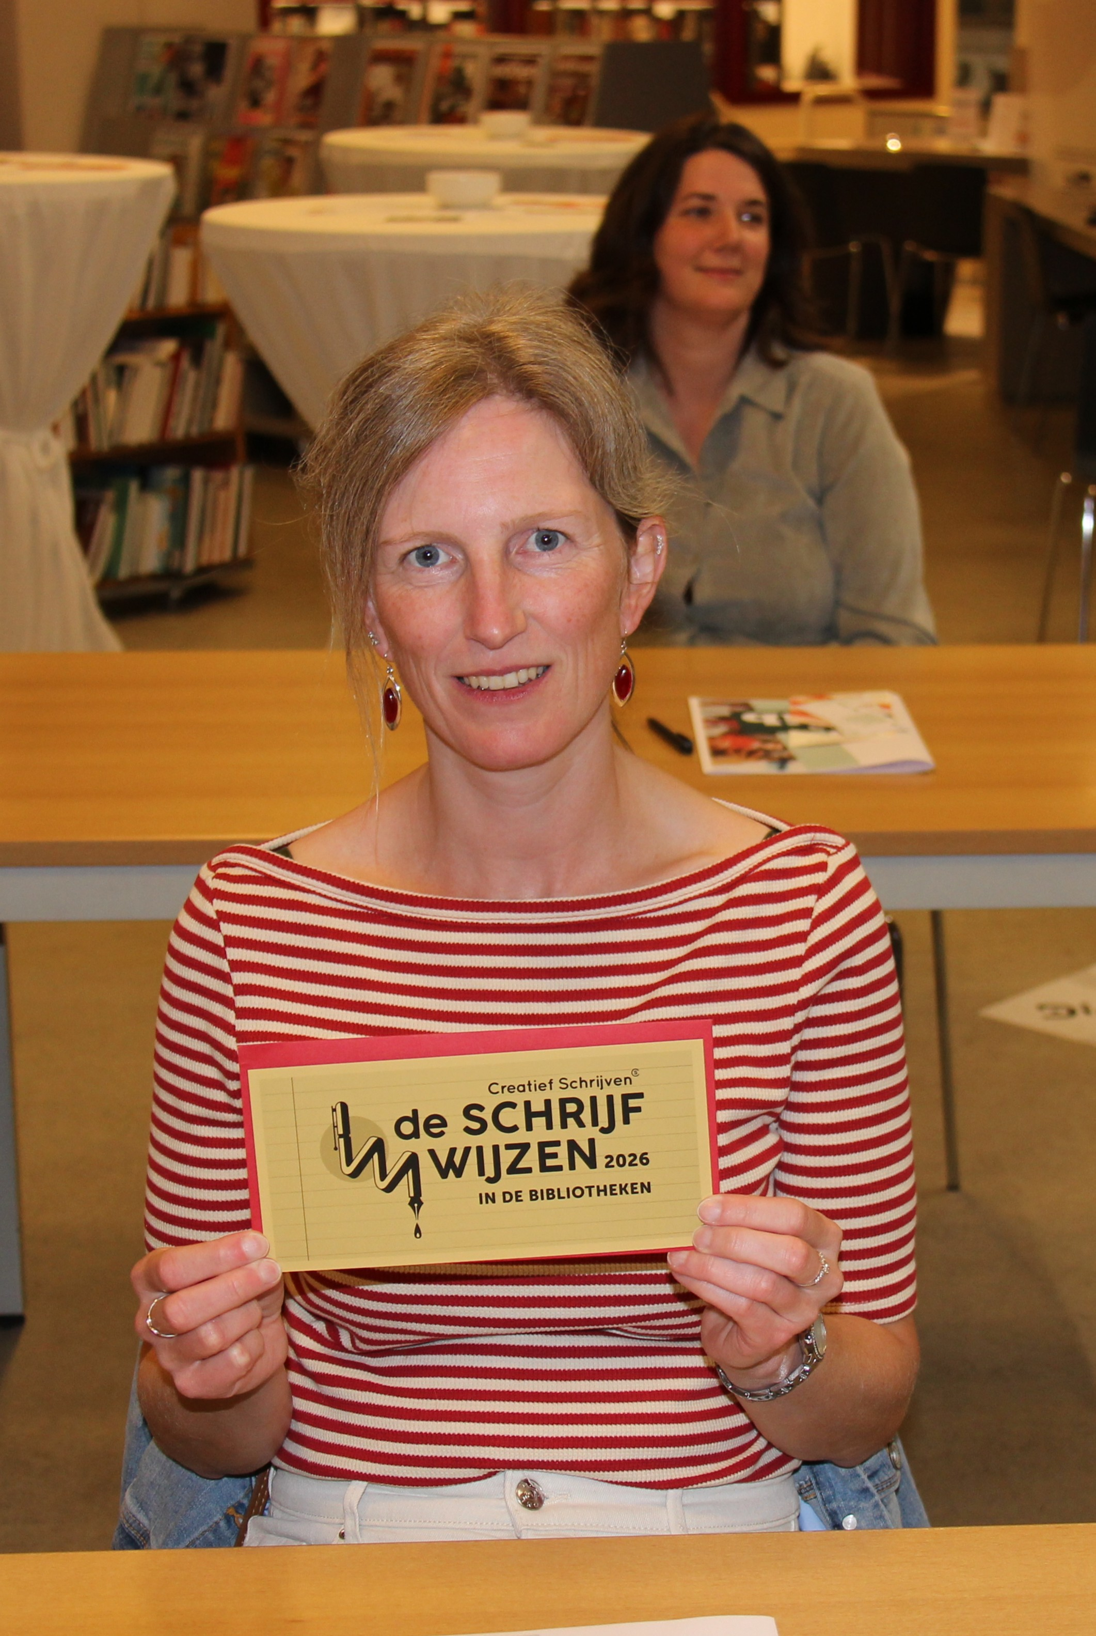

Van Lommel tot Oostende bogen zo’n 2500 deelnemers zich over de tekst Zomertijd, geschreven door Sanne Goetschalckx uit Lier. En dat bleek geen eenvoudige opdracht: woorden als sikkeneurig, zeitgeist, choreografieën en langoureuze zorgden ongetwijfeld voor de nodige twijfel.
Zomertijd – Sanne Goetschalckx
Dictee
“De tijd tikt!” galmt de sikkeneurige stem van mijn grootvader decennia later nog na. Hij was een affreuze bullebak, zelfs tegen zijn kleinkinderen die elke zomer zijn vaste logés waren. In de zomervakanties werden we wekenlang onderworpen aan zijn tirannie. Voor ons geen langoureuze luilekkerdagen, zorgeloze zwembadbezoekjes of godsonmogelijke choreografieën in de tuin. ‘s Ochtends voor dag en dauw werden we vilein gewekt om handenarbeid te verrichten, het ene klusje nog curieuzer dan het andere. Praten of giechelen was daarbij uit den boze. We werden gedrild om elk bevel onmiddellijk en dociel uit te voeren. Soms lag er enkel een lijstje op de ovale keukentafel waarop stond welke klussen hij geklaard wilde zien:
- het beddengoed gestreken
- de oprijlaan geschrobd
- de lambrisering geolied

Werken was goed voor het kweken van karakter, meende grootvader. Wij vonden hem een dictator, hij duldde namelijk geenszins tegenspraak. We luisterden naar hem, de zeitgeist was toen zo. Het maakte ons ellendig en klein. Tot op een excellente dag in augustus …

Meerkeuzewoorden
Terwijl grootvader onderuitgezakt met een whisky’tje een tv-programma over orang-oetans aan het bekijken was, werd mijn oudste nicht geacht de gezelschapsspelletjes in het art-decodressoir op alfabet te klasseren. Toen grootvader met een geërgerde zucht opmerkte dat de jaloezieën nog niet neergelaten waren, moet er iets in haar zijn geknapt. Ze legde een doos mens-erger-je-niet ostentatief voor hem op de salontafel en begon de lamelletjes te sluiten. Toen ze de doos weer vastnam, maakte ze oogcontact met grootvader en liet ze haar blik langs zijn arm naar het whiskyglas glijden. Hij moet haar confuus hebben aangekeken, alsof hij niet kon uitmaken of het gebaar nu expres was of niet. Uit zijn open mond gleed zelfs een druppel whisky zijn baard in. Hij keek de rest van de documentaire nors en zwijgend uit.
Later die avond fluisterde mijn nicht dit verhaal vol excitatie toen we met alle kleinkinderen om acht uur ‘s avonds in bed lagen. Dat was volgens de wandklok in de woonkamer het uur waarop we eindelijk werden verlost van onze corvees. We lagen met zijn tienen verdeeld over vier krakkemikkige bedden en we luisterden met open mond naar haar verhaal. Onze nicht was een rebel, een opstandeling, een geus. Ze moest het verhaal wel vijf keer herhalen. Elke keer vergrootte ze grootvaders reactie uit. In de vijfde versie spuwde hij zelfs een mondvol whisky uit over het bordspel.
Ze had iets in gang gezet, een kleine vonk geworpen in het kruitvat van onze strijdlust. Er ontstond een samenzwering onder de kleinkinderen. Elk van ons probeerde, zo onopvallend mogelijk, een vorm van verzet te plegen ten aanzien van grootvader. Om acht uur werd er gerapporteerd vanuit de bedden. We keken elke dag reikhalzend uit naar dit moment, dat we omdoopten tot ‘klein verzet grote pret’.
Jolijt hadden we zeker, maar we moesten dit zo geruisloos mogelijk uiten, want grootvader was allerminst Oost-Indisch doof. Elke vorm van groepsbinding werd namelijk afgestraft en mijn broer heeft een hele nacht op de gang moeten staan omdat hij de slappe lach kreeg toen hij probeerde te rapporteren dat hij voor grootvader thee had gezet met rioolwater. Mijn broer moet die nacht geen oog dichtgedaan hebben, maar hij voelde zich de volgende ochtend frisser dan ooit. De rest van de kleinkinderen liep de volgende ochtend rond met bijtsporen op de handen, afdrukken van de pogingen om niet hardop te schuddebuiken.
Elke avond waren er wel een of meer verhalen die ons de volgende dag door hielpen. Zo was er de anekdote van mijn neef, die grootvader een kom soep met een beperkt aantal vermicellilettertjes opdiende. Grootvader lepelde onwetend het woord ‘kontlikker’ naar binnen, terwijl hij nota bene aan grootmoeder vertelde hoe hij altijd zelf aan zijn carrière heeft moeten werken om er te raken. Twee van mijn nichten tailleerden al zijn broeken zodat ze net te strak zaten, als een knellend korset. Mijn zus zorgde voor een korte elektriciteitsstoring tijdens de beslissende minuut van een belangrijke voetbalmatch.

Slot
Op de laatste avond werd mij gevraagd wat ik had uitgespookt. Ik had namelijk nog geen enkel verhaal verteld. “Simpel,” antwoordde ik. “Elke dag heb ik de wandklok stiekem 5 minuten vooruitgezet. Ik wilde elke dag wat minder lang klusjes en wat meer tijd voor pret.” En zo komt het dat ik, nu bijna 50 jaar later, de laatste zondag van maart met alle plezier mijn klok verzet.

